110年度花東基金鄉鎮市公所提案

計畫名稱：光復鄉第一市場二樓展售空間營造計畫

申請單位：花蓮縣光復鄉公所

# 目錄

目錄 i

表目錄 ii

圖目錄 ii

一、計畫緣起 1

二、計畫目標 1

三、計畫內容 2

四、期程與經費需求 5

五、預期效益 7

# 表目錄

**表一　計畫執行預定期程表** 5

**表二　經費需求及財源表** 5

**表三　經費概算表** 6

# 圖目錄

**圖一　計畫位置圖** 2

**圖二　都市計畫分區圖** 3

**圖三　既有市場建物使用執照** 3

**圖四　第一市場現況** 4

# 一、計畫緣起

傳統市場在鄉鎮除提供鄉民購物需求外，亦是聚會、情感交流場所，是鄉鎮重要之物質與精神中心。

光復鄉第一零售市場，經多年使用，外觀老舊斑駁、內部通行空間不佳、光線昏暗亦顯髒亂，市場內部設施未能提供更佳環境吸引民眾入內購物，以致部分販商路邊就地擺攤販售，除對市場內有繳交管理費攤商造成不公平外，亦製造環境髒亂，影響市場及周圍道路周圍交通，有礙市容觀瞻，並影民眾前來購物意願。

為提升市場整體購物環境，本所前於106年度研提「第一、二市場環境風貌營造工程計畫」，針對第一零售市場一樓進行設施及景觀環境改善，經獲內政部營建署「城鎮之心工程計畫」-政策引導型核定經費1,680萬元改善，主要為一樓攤位區購物空間改善，項目包括：第一市場屋頂防水、招牌整修、設置採光通風天井、排水溝改善及設置4座油脂截流器、室內攤位更新及既有鋼構除鏽上漆、一樓水電及照明更新等項目，相關改善工程已於108年5月2日完成正式驗收、5月16日重新啟用，整體一樓購物空間已具現代化市場格局與規模，提供明亮、乾淨、通風等購物環境，吸引光復鄉民眾前來購物。

延續上述成果，本所於本計畫研提改善-「光復鄉第一市場二樓展售空間營造計畫」，預計改善項目著重於第一市場整體無障礙通行環境改善、二樓設置管理中心、假日市集與農特產品展售空間，改善項目包括：地坪鋪面改善、管理中心與展售空間裝修、附屬水電照明等，完成第一市場整體購物環境提升，提供無障礙通行環境，創造舒適購物空間，並藉由提供地區農特產品展售空間，建立推廣地區特色產品管道，提升既有市場使用效益，並創造收益。預估改善經費1,027萬元。

# 二、計畫目標

(一)績效指標

|  |  |  |  |
| --- | --- | --- | --- |
| 績效指標 | 衡量標準 | 現況值 | 目標值 |
| 服務人口 | 人次 | 100人/日  =36,500人/年 | 150人/日  =54,750人/年 |

(二)工作指標

光復第一市場整體服務設施提升。

(1)第一市場整體無障礙通行環境改善，增設電梯一座。

(1)二樓設置管理中心、假日市集與農特產品展售空間

(3)二樓地坪鋪面改善、管理中心與展售空間裝修。

(4)附屬水、電、照明等。

# 三、計畫內容

(一)中央目的事業主管機關：經濟部

(二)主(協)辦機關:花蓮縣光復鄉公所

(三)主要工作項目：

包括第一市場整體無障礙通行環境改善、二樓設置管理中心、假日市集與農特產品展售空間，改善項目包括：地坪鋪面改善、管理中心與展售空間裝修、附屬水電照明等。

110~111年：執行委託測量及規劃設計、工程發包施工及監造作業。

(四)執行方式：委外設計、監造，工程採公開招標。

(五)實施區位(含土地權屬、分區、範圍及規模，並附計畫範圍圖)

計畫基地位於光復鄉光華街旁，由光復鄉公所管理，計畫位置詳如圖一。

(六)計畫是否涉及土地取得或土地變更：無

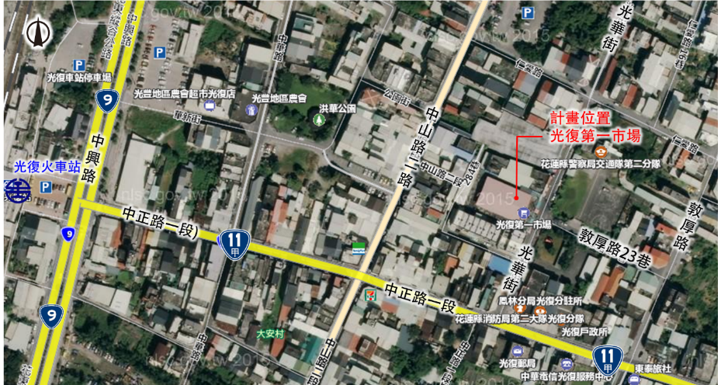

**圖一　計畫位置圖**

光復鄉都市計畫區內-市場用地，依據使用執照一、二樓用途均為市場。本計畫區位都市計畫及使用執照如圖二、三所示。

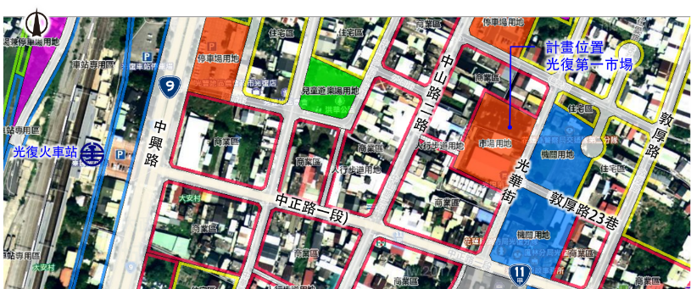

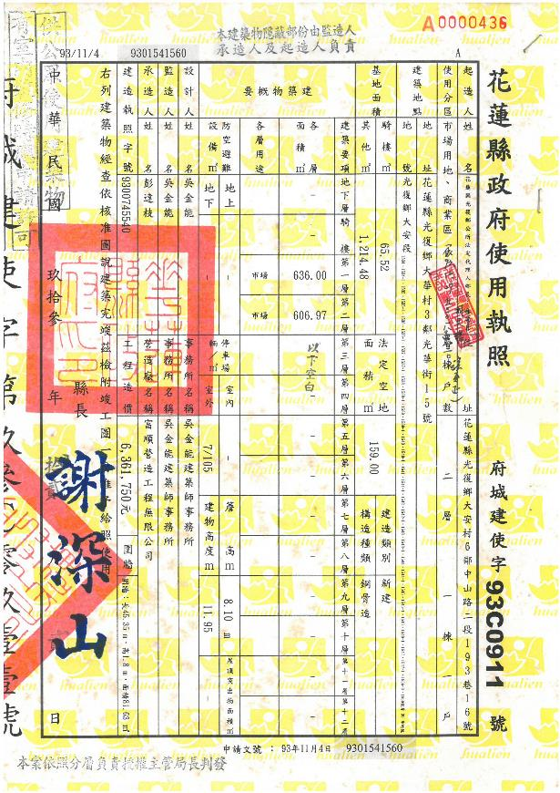**圖二　都市計畫分區圖**

**圖三　既有市場建物使用執照**

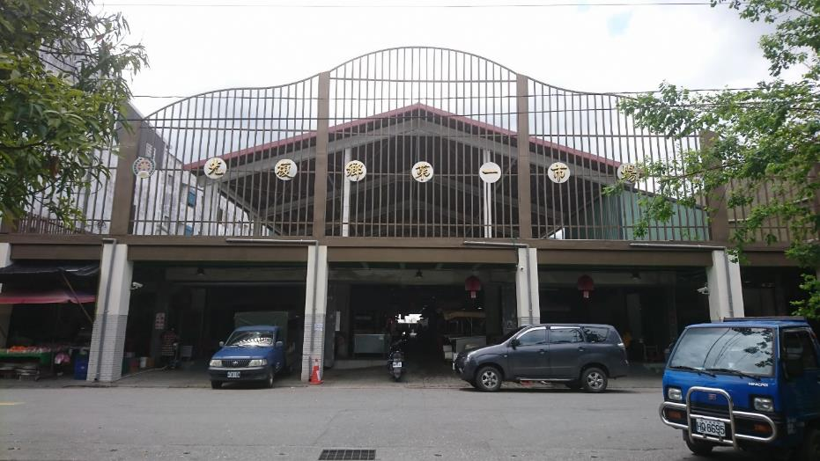

**第一市場現況**

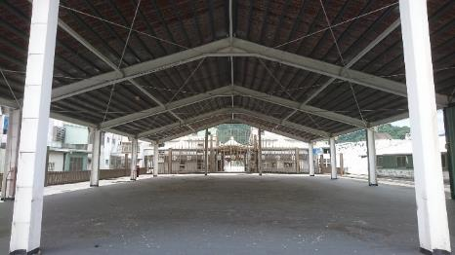

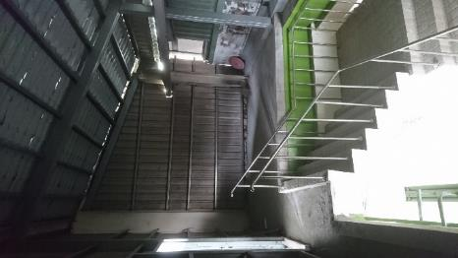

**第一市場二樓地坪及屋頂現況**

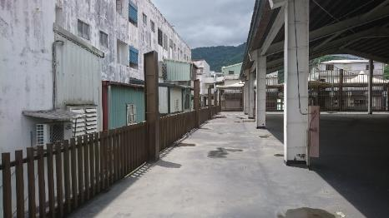

**第一市場電梯位置現況**

**第一市場二樓外側現況**

**圖四　第一市場現況**

# 四、期程與經費需求

(一)計畫期程：110年~111年

**表一　計畫執行預定期程表**

|  |  |  |  |  |  |  |  |  |  |  |  |  |  |  |  |  |  |  |  |  |  |  |  |  |
| --- | --- | --- | --- | --- | --- | --- | --- | --- | --- | --- | --- | --- | --- | --- | --- | --- | --- | --- | --- | --- | --- | --- | --- | --- |
| 工作項目 | 110年 | | | | | | | | | | | | 111年 | | | | | | | | | | | |
| 1 | 2 | 3 | 4 | 5 | 6 | 7 | 8 | 9 | 10 | 11 | 12 | 1 | 2 | 3 | 4 | 5 | 6 | 7 | 8 | 9 | 10 | 11 | 12 |
| 經費爭取與核定 |  |  |  |  |  |  |  |  |  |  |  |  |  |  |  |  |  |  |  |  |  |  |  |  |
| 設計作業 |  |  |  |  |  |  |  |  |  |  |  |  |  |  |  |  |  |  |  |  |  |  |  |  |
| 審查及設計修正 |  |  |  |  |  |  |  |  |  |  |  |  |  |  |  |  |  |  |  |  |  |  |  |  |
| 工程發包訂約 |  |  |  |  |  |  |  |  |  |  |  |  |  |  |  |  |  |  |  |  |  |  |  |  |
| 工程施工 |  |  |  |  |  |  |  |  |  |  |  |  |  |  |  |  |  |  |  |  |  |  |  |  |
| 完工驗收 |  |  |  |  |  |  |  |  |  |  |  |  |  |  |  |  |  |  |  |  |  |  |  |  |
| 結案作業 |  |  |  |  |  |  |  |  |  |  |  |  |  |  |  |  |  |  |  |  |  |  |  |  |

(二)經費需求及財源：

計畫總經費1,027萬元。

**表二　經費需求及財源表**

|  |  |  |  |  |
| --- | --- | --- | --- | --- |
| **經費來源** | | **各年度經費需求（萬元）** | | **總計** |
|  | **110年** |  |
| 非  自  償 | 中央預算 |  |  |  |
| 地方預算 |  | 103 | 103 |
| 花東基金 |  | 924 | 924 |
| 其他 |  |  |  |
| 自  償 | 民間投資 |  |  |  |
| 其他 |  |  |  |
| 合計 | |  | 1027 | 1027 |

註：1.扣除自償性經費後，地方配合款至少10%。另依中央對直轄市及縣(市)政府補助辦法第10條規定，中央補助款不含土地取得及維護費用。

2.本表經費數額請至小數點第二位。

**表三　經費概算表**

# 五、預期效益

(一)可量化效益

1.服務人口量：由100人/日提升至150人/日。

2.無障礙通行環境改善，增設電梯。

3.二樓管理中心、假日市集與農特產品展售空間。

4.二樓地坪鋪面改善、管理中心與展售空間裝修。

5.附屬水、電、照明等。

(二)不可量化效益

1.創造舒適購物空間，提升既有市場使用品質。

2.提供通用設計無障礙通行環境。

3.藉由提供地區農特產品展售空間，建立推廣地區特色產品管道，創造收益。

4.強化市場環境及服務設施品質，提升民眾及遊客前往使用購物吸引力。

5.永續利用環境資源，結合周邊既有現有公共設施，提昇整體服務品質。